____ de ________ de _____.

OBJETO: ORÇAMENTO PARA PAGAMENTO DE EXAME ELETROENCEFALOGRAMA
ITEM | DESCRIÇÃO | UNID. | QTE. | VALOR UNIT. | VALOR  TOTAL
01 | Receituário B  BLOCO - Formato: bloco com 50 folhas de 25x9cm com canhoto, Material: Papel Offset Azul 75g, Acabamento: Blocado, serrilhado, grampeado, sendo uma parte fixa (2º via-médico) e outra destacável (1º via – farmácia), numerada/ano conforme de acordo com a Portaria SVS/ MS 344/98 da ANVISA.  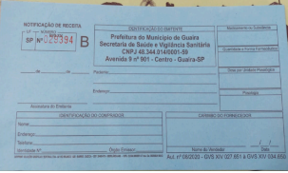 | Bloco | 100 | R$ | R$

Empresa:
CNPJ:
Endereço:
Bairro:
Telefone:
Email: Cidade: Cep:
Dados bancários:

Condições de Pagamento: Empenho realizado antes do pedido, pagamento após a entrega da nota fiscal com ou sem boleto em até 20 dias

Observações Gerais:
Quaisquer despesas ou descontos devem estar inclusos no valor da mercadoria.
Este orçamento tem validade de 120 (cento e vinte) dias.
Após este período, favor consulte-nos novamente.
Todos os preços informados estão em Reais (R$) e são exclusivos para este orçamento.

Atenciosamente,

________________________________________
ASSINATURA E CARIMBO DA EMPRESA

